金钟合唱团“百团大唱”获银奖
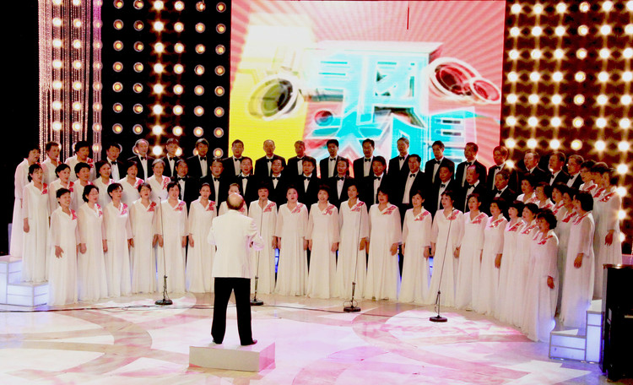

自今年5月12日始，我校金钟老三届校友合唱团参加江苏电视台综艺频道“百团大唱”电视比赛，在母校师生和社会各界以及其他学校的老三届人的关心支持下，经过初赛、复赛的激烈争夺，最后不负众望，在百团中胜出,进入决赛。
为了这次参赛，团员们进行了认真、艰苦地排练，甚至多次加班至很晚。尽管疲劳，但他们都坚持着，因为他们有必胜信心，要为母校金陵中学争光，要表现老三届人的情怀，他们心中充满着快乐。
6月19日在江苏综艺频道的决赛现场，站在五光十色的江苏电视台的演播厅的舞台上，面对千万电视观众，合唱团校友们饱含着深情，演唱电视剧《北风那个吹》的主题曲——《那时候》，用真情的歌声诠释曾经的蹉跎岁月里的故事：走过循环往复的四季，穿越人间的悲欢离合，老三届人在陪伴祖国母亲度过那磨难时光的日子里，理想不泯，奋斗不止，歌声不断。他们的歌声打动、征服了评委和观众，得到了很高的评价，荣获银奖（金奖只有一名）。通过这个舞台校友们向全省观众展示了金陵中学校友的精神风貌，体现金中人的人文素养，为母校争光，并赢得价值近3万元的钢琴一架。
金钟合唱团（又名金中老三届校友合唱团），是我校老三届（1966、67、68届初、高中）校友于2008年6月为参加120周年校庆而成立的。目前已发展为以老三届校友为主体、包括其他各届校友组成的70多人的合唱团，是南京市合唱协会的团体会员。合唱团2008年6月成立以来，每周一次的训练，仿佛让大家回到了四十多年前的母校，团员们十分珍惜这份难得的与校友和母校的特殊情缘。2008年9月30日合唱团第一次激情登台演唱，圆满完成了金中120周年校庆庆典的演出。
合唱团在聘请的指挥王亚伦老师和钢琴伴奏张中谚老师的悉心指导下，合唱水平显著提高，走向社会为母校争光：2009年底首次参加南京市第七届金陵合唱节比赛，脱颖而出，一举夺得银奖； 2010年3月参加扬子晚报和江苏太阳雨集团主办的“难忘知青岁月”征文大赛颁奖典礼的演出；6月在南京市“夕阳红”十周年歌会上作为压台戏的出色演出受到好评；这一年他们还两次为学校全体离退休老师专场演出，以此表达他们对母校和老师的感恩之情；2011年1月在由一中、金中、外校、四中老三届校友共同参加的《流水恋歌》迎新联欢演出中，金钟合唱团的演唱给全场留下深刻的印象……现在的金钟合唱团已经在南京合唱界小有名气，展示了金中校友的风采，体现金中素质教育的传承和发扬，在社会上产生了很好的影响。
金中合唱团在“百团大唱”中获银奖后，鲜花和掌声、欢声和笑语，问候和祝贺，从四面八方涌来，而此时此刻，合唱团员们最想要说的是：感谢所有支持和鼓励金中合唱团的人们，没有大家的支持，就没有金钟合唱团获奖的今天。他们最要感谢和回报的是亲爱的母校，合唱团全体团员一致决定将这台具有特殊意义的钢琴捐赠给母校金陵中学，感恩母校昨天的教育和培养，感谢母校今天的支持和鼓励。
（陈建华）

